Рекомендации педагогам и родителям
по развитию интеллекта детей

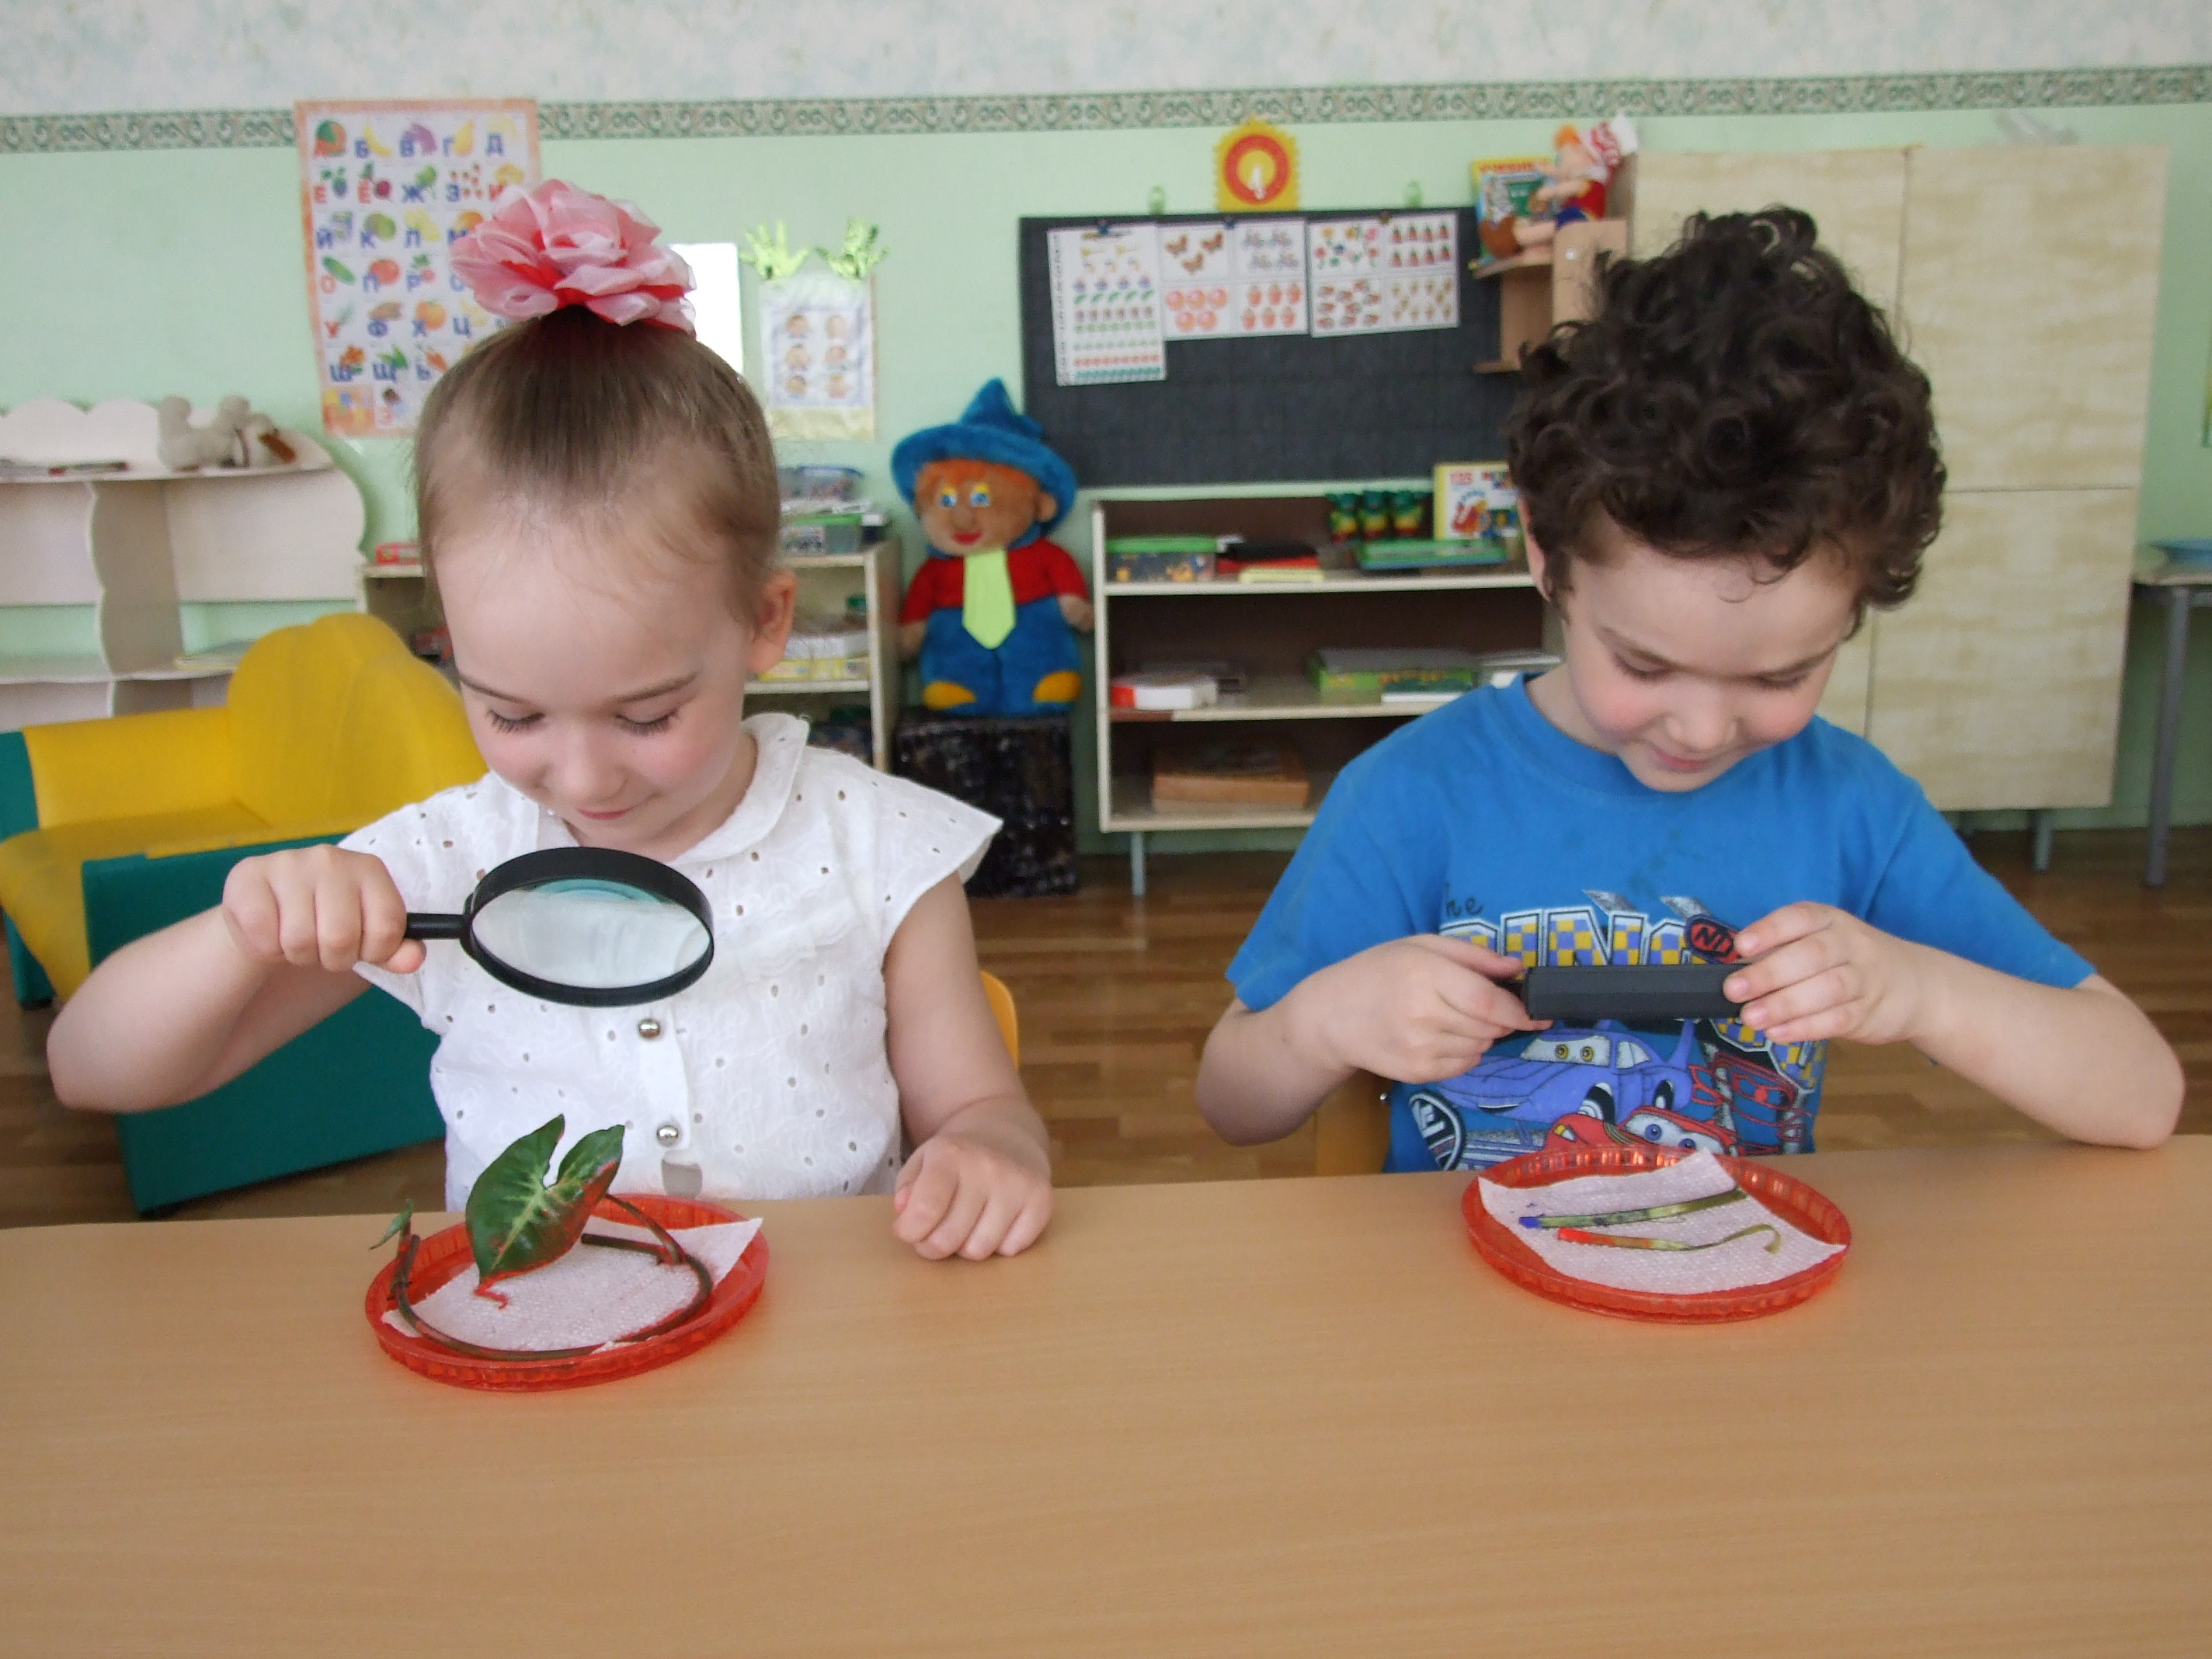

Методкабинет
МАДОУ «ЦРР – д/с «Гнездышко»
г.Нижняя Тура
Рекомендации родителям по развитию внимания у детей

- Развивать слуховое восприятие с помощью дидактических игр.
- Часто менять формы деятельности.
- Использовать во время занятий элементы игры.
- Приучать проговаривать инструкцию несколько раз.
- Почаще наблюдать и обсуждать с детьми услышанное и увиденное.
- Учить сознательно направлять внимание на определённые предметы и явления.
- Учить управлять вниманием в соответствии с целью.
- Учить сосредоточиваться на деятельности, концентрировать своё внимание на ней, не отвлекаясь.
- Для развития внимания использовать игры с правилами и игры-драматизации.

Игры и упражнения для развития внимания у детей

- «Да и нет не говорите, чёрный с белым не носите». Взрослый задаёт ребёнку вопросы. Ребёнок отвечает на них, при этом не должен называть запрещённые цвета и не говорить слова «да» и «нет».
- Всевозможные игры-головоломки.
- Загадки.
- «Найди отличия». Ребенок должен сравнить две похожие картинки.
- «Найди два одинаковых предмета».
- «Будь внимателен». Выполнение гимнастических упражнений по словесной команде.
- «Волшебное слово». Взрослый показывает упражнения, а ребёнок их повторяет только в том случае, если взрослый говорит: «Пожалуйста!».
- «Где что было?». Ребёнок запоминает предметы на столе, затем отворачивается. Взрослый передвигает предметы, а ребёнок указывает, что изменилось.
- «Назови, что ты видишь». Ребёнок за 1 мин должен назвать как можно больше предметов, находящихся в комнате.
Рекомендации родителям по развитию памяти у детей

- Развивать умение произвольно вызывать необходимые воспоминания.
- Учить вспоминать последовательность событий.
- Учить использовать при запоминании мнемотехнические приёмы.
- Учить повторять, осмысливать, связывать материал в целях запоминания, использовать связи при припоминании.
- Способствовать овладению умением использовать для запоминания вспомогательного средства.

Игры и упражнения для развития памяти у детей

- «Запомни предметы». Учить запоминать и воспроизводить информацию.
- «Детектив». Развивать произвольное запоминание; ребёнок в течение 5 мин рассматривает 15 картинок, после чего картинки убирают; ребёнок должен назвать картинки, которые запомнил.
- «Пирамида». Развивать кратковременную механическую память. Взрослый называет ребёнку сначала одно слово, ребёнок должен сразу же повторить его; затем взрослый называет два слова, ребёнок повторяет их; затем взрослый называет три слова, ребёнок повторяет и т.д.
- «Что ты видел в отпуске?» Взрослый задаёт ребёнку вопросы о происходивших в отпуске событиях.
- «Следопыт». Взрослый показывает ребёнку игрушку и говорит, что сейчас её спрячет в комнате; ребёнок отворачивается или выходит; взрослый прячет игрушку, а ребёнок должен её найти.
- «Что ты ел на обед?». Ребёнок должен перечислить, всё что ел.
- «Одежда». Ребёнок должен вспомнить, в каком порядке он надевал предметы одежды утром.
- «Что в мешке?» Взрослый на глазах у ребёнка кладёт в мешок разные предметы; ребёнок должен вспомнить, что лежит в мешке.
- «Короткий рассказ». Взрослый читает короткий рассказ, затем ребёнок пересказывает.
- «Фигурка из палочек». Взрослый выкладывает фигурку, или показывает картинку-образец. Ребёнок запоминает и по памяти выкладывает такую же.
Рекомендации родителям по развитию восприятия у детей

- Учить детей различать предметы на ощупь.
- Формировать умение выделять признаки в предмете.
- Учить соотносить предметы по величине.
- Учить способам распознающего наблюдения.
- Развивать наблюдательность; учить внимательно и последовательно рассматривать предмет или явление.
- Формировать умение составлять из частей целое.
- Различать основные признаки разных времен года.
- Закреплять пространственные представления по картине: слева, справа, вверху, внизу, перед, за, между.
- Способствовать развитию умения анализировать предмет, выделять в нем мелкие детали.

Игры и упражнения для развития восприятия у детей

- «Перевертыши». Превратить круг, треугольник, квадрат в любой рисунок.
- «Звезды в небе». Соотносить схематическое изображение созвездий «Орел», «Лебедь» с художественным.
- «Узнай форму». Узнать в окружающих предметах форму геометрической фигуры.
- «Найди отличия». Учить находить отличия у похожих предметов.
- «Построй по росту». Построить предметы в ряд соответственно их высоте.
- «Сложи картинку». Составить их частей целую картинку.
- «О чем я говорю?» Взрослый описывает какой-либо предмет, а ребенок должен угадать, о каком предмете идет речь.
- «Какое время года?» Взрослый называет время года, а ребенок называет его признаки.
Рекомендации по развитию мышления у детей

- Учить составлять группу из отдельных предметов.
- Учить выделять предметы по назначению и характерным признакам.
- Учить классифицировать предметы и обобщать их по характерным признакам или назначению.
- Учить понимать смысл литературного произведения; воспроизводить в правильной последовательности содержание текста с помощью вопросов.
- Учить соотносить схематическое изображение с реальными предметами.
- Развивать быстроту мышления через дидактические игры.
- Учить отвечать на вопросы, делать умозаключения.
- Развивать мышление, используя сказки, поговорки, метафоры, образные сравнения.

Игры и упражнения для развития мышления у детей

- «Разложи картинки». Учить учитывать последовательность событий.
- «Закончи слово». Учить заканчивать слово по начальному слогу.
- «Найди лишний предмет», «Найди в ряду лишнюю фигуру». Учить классифицировать предметы по признакам и назначению.
- «Творческий подход». Ребенку показывают предметы, не имеющие определенного назначения; ребенок должен придумать, как можно использовать данный предмет.
- «Антонимы». Ребенку называют слово, а он должен назвать противоположное по смыслу. Например: «тяжелый – легкий», «сильный – слабый», «твердый – мягкий» и др.
- «Лото», «Домино», мозаики, конструкторы.
- Загадки.

